Баграмян Иван Христофорович (1897-1982)
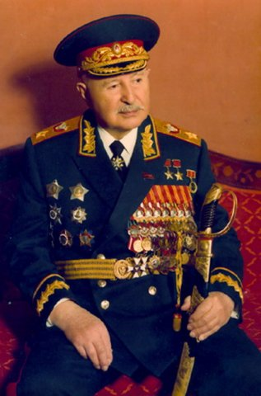
Родился 20 ноября (2 декабря) 1897 года в селении Чардахлы, близ Елизаветполя (Кировабад, ныне Гянджа) в Азербайджане, в бедной армянской семье. Отец был железнодорожником.
Июнь-декабрь 1941 г. – заместитель начальника штаба и начальник оперативного отдела штаба Юго-Западного фронта, начальник оперативной группы Юго-Западного направления (до марта 1942 г.). До июня 1942 г. – начальник штаба Юго-Западного фронта. С июня 1942 г. по ноябрь 1943 г. – командующий 16-й армией (преобразованной в 11-ю гвардейскую) Западного фронта. С ноября 1943 г. командовал 1-м Прибалтийским фронтом, с февраля 1945 г. – Земландской группой войск, с апреля 1945 г. – 3-м Белорусским фронтом.
Награждён: две Золотые Звезды Героя Советского Союза, семь орденов Ленина, орден Октябрьской Революции, три ордена Красного Знамени, два ордена Суворова 1-й степени, орден Кутузова 1-й степени, орден «За службу Родине в Вооруженных Силах СССР» 3-й степени, 16 медалей; Почетную именную шашку с золотым Гербом СССР, 17 иностранных наград (в том числе 7 орденов).

